Kính gửi quý khách chương trình tham quan du lịch **LIÊN TUYẾN ĐẶC BIỆT**

Thời gian: **5 ngày 4 đêm**

Khách sạn: **4 \*\*\*\*** – Bay hãng hàng không: **Cathay Pacific**

**NGÀY 01: TP.HCM – HONGKONG** (Ăn nhẹ trên máy bay, Ăn tối BBQ)

**08:30** Hướng dẫn viên **SaigonTimes Travel** đón Quý khách tại sân bay Tân Sơn Nhất, hướng dẫn đoàn làm thủ tục chuyến bay đi **Hồng Kông** trên chuyến bay **CX766** lúc **11:35** đáp lúc **15:20**.

Quý đoàn đến sân bay Quốc Tế **Hồng Kông** – **Chek Lap Kok**, xe và HDV địa phương đón và đưa đoàn bắt đầu hành trình khám phá đất nước và con người Hồng Kông “Kinh đô điện ảnh một thời của Á Châu”.

* 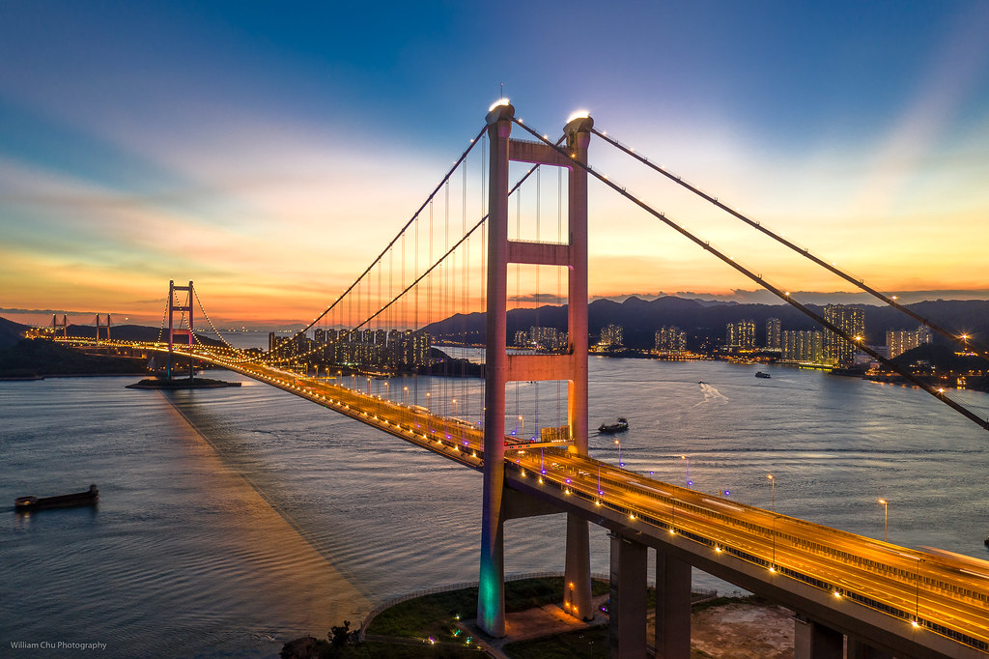Đoàn đi qua **Cầu Thanh Mã** nối liền hai hòn đảo quan trọng của Hồng Kông là **Thanh Y** và **Mã Loan**, cầu treo đẹp nhất Châu Á và có nhịp cầu lớn thứ 7 trên thế giới.
* Xe đưa Quý khách dùng bữa tối BBQ sau đó về khách sạn nhận phòng nghỉ ngơi.

**Tối:** Quý khách tự do tham quan mua sắm tại **khu “Mong kok”** khu **“Chợ Quý Bà”** và khám phá Hồng Kông về đêm.

**NGÀY 02: HỒNG KÔNG – CITY TOUR** (Ăn 3 bữa)

**Sáng:** Quý khách khám phá **Ẩm thực địa phương** tại nhà hàng với các món ăn đặc sắc của người dân nơi đây. Sau đó khởi hành tham quan & khám phá Hồng Kông:

* Viếng **Miếu Huỳnh Đại Tiên - “*Wong Da Xian*”** – được xem như là biểu tượng cho sự tín ngưỡng trong công việc làm ăn và cầu mong tài lộc của người dân Hồng Kông. Ngôi miếu này không chỉ nổi tiếng linh thiêng ở Hồng Kông mà còn được người dân khắp nơi biết đến và tới đây cúng bái.
* **Trung tâm Hội Nghị và Triển Lãm** – *“Hòn ngọc quý”* trên bờ Victoria – là địa chỉ chứng kiến sự kiện lịch sử quan trọng của người dân **Hồng Kông** được Anh Quốc trao trả. Nơi đây còn được người dân gọi bằng một cái tên mỹ miều đó chính là “**Quảng trường Dương Tử Kinh”.**

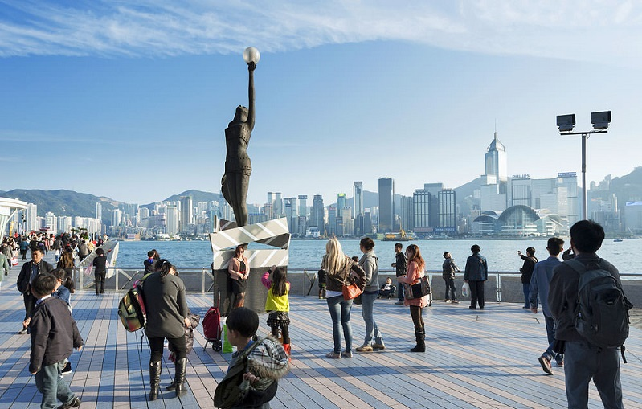Dương Tử Kinh - Quốc hoa của Hồng Kông. Đoàn tiếp tục chụp ảnh tại **Đại Lộ Ngôi Sao** có chiều dài gần nửa km gắn 100 ngôi sao in dấu vân tay, chữ ký của các nhân vật nổi tiếng Hồng Kông.

* Đoàn tiếp tục tham quan **Vịnh Nước Cạn** và dùng cơm trưa tại đây.

**Chiều:** Xe đưa quý khách tham quan:

* **Khu văn hóa Tây Cửu Long** *(ngoại quan)* là một trong những công trình văn hóa lớn nhất thế giới, nơi hơi thở nghệ thuật truyền thống được lưu giữ và tiếp biến.
* 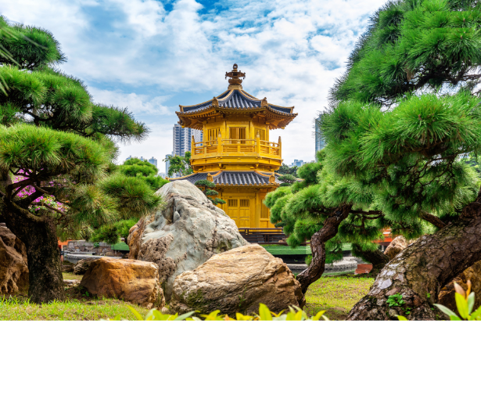Tiếp tục tham quan: **“Thiền Viện Chí Liên”** được xây dựng độc đáo với toàn bộ công trình bằng gỗ không dùng một cây đinh nào để xâu kết các mối nối với nhau theo kiến trúc đời Đường. Vườn Nam Liên mang nét kiến trúc Nhật Bản nổi bật với một ngôi đền hình bát giác tọa lạc trên một hồ nước nhỏ với màu vàng óng ánh. Tại đây Quý khách còn có thể chiêm ngưỡng hàng ngàn cây bonsai các loại.
* Mua sắm **Trung tâm Sản Xuất Vàng Bạc Đá Quý**, **Trung Tâm DFS miễn thuế, Cửa hàng Socola** với các mặt hàng đồng hồ hiệu nổi tiếng. Sau đó đoàn dùng bữa tối – xe đưa quý đoàn về khách sạn nghỉ ngơi.

**Tối:** Quý khách tự do mua sắm tại các khu trung tâm mua sắm và siêu thị nổi tiếng nhất Hồng Kông.

**NGÀY 3: HỒNG KÔNG – QUẢNG CHÂU** (Ăn ba bữa)

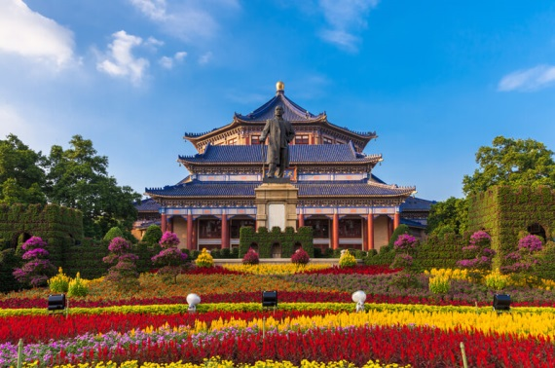**Sáng:** Quý khách dùng điểm tâm sáng, trả phòng khách sạn

* Đoàn di chuyển đến **Quảng Châu bằng xe bus.**
* Đoàn dùng bữa trưa. Sau đó ghé tham quan **“Nhà Tưởng niệm Tôn Trung Sơn – Sun Yat-sen Memorial Hall”,** được xây trên một khuôn viên đẹp và rộng khoảng 4ha, chính diện nhà tưởng niệm có bức đại hoành phi “Thiên Hạ Vị Công”, trước sân có pho tượng Tôn Trung Sơn đứng trên đài, bên dưới ghi tạc tiểu sử và công trạng của nhà lãnh đạo Trung Quốc.
* 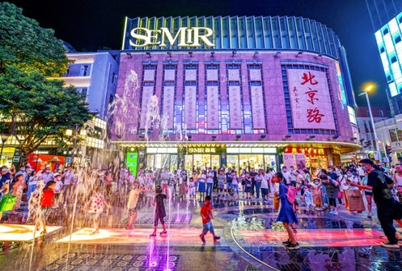Đoàn dùng bữa trưa tại nhà hàng địa phương. Quý khách tiếp tục ghé tham quan **“Trung tâm nghiên cứu Y Dược Trung Hoa”**
* Tiếp đó đoàn ghé tham quan **“Công Viên Việt Tú’’** nằm trong nội ô Quảng Châu, với diện tích trên 800.000m2, nơi đặt biểu tượng của thành phố Quảng Châu, **“Tượng Ngũ Dương Thành”**là một trong mười địa điểm du lịch đẹp nhất tại đây.

**Tối:** Đoàn dùng bữa tối. Sau đó đoàn tự do đi mua sắm tại **“Bắc Kinh Lộ”,** khu phố đi bộ và thiên đường mua sắm, từ những thương hiệu lớn nhất, nổi tiếng nhất trên khắp thế giới, đến những món hàng chợ đều có thể tìm thấy tại đây. Đặc biệt hơn nữa, khi đến khu mua sắm sầm uất này vào ban đêm, quý khách còn có thể thưởng thức mọi món ăn truyền thống của Trung Hoa bày bán ở đây.

* **Đoàn nghỉ đêm tại Quảng Châu.**

**NGÀY 04 QUẢNG CHÂU – THẨM QUYẾN**  (Ăn ba bữa)

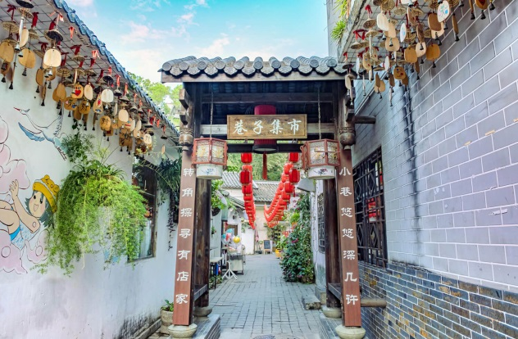**Sáng:** Quý khách dùng điểm tâm tại khách sạn, trả phòng và đi tham quan:

* **“Cửa Hàng Ngọc Bích”**

**Trưa:** Đoàn dùng bữa trưa tại nhà hàng địa phương

* 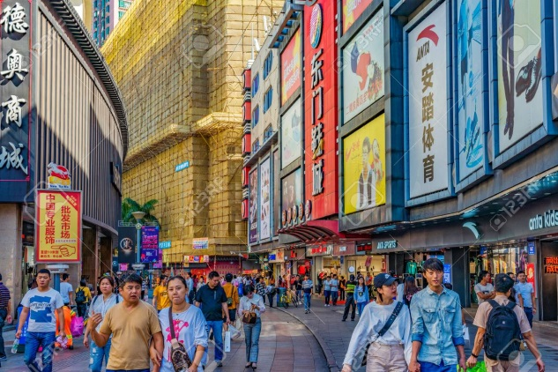Sau đó ghé tham quan **“Làng văn hóa dân tộc Trung Hoa – Trung Hoa Cẩm Tú**” là thế giới thu nhỏ của nền văn hóa Trung Hoa, được xây dựng trên diện tích khoảng 30 hata với 120 mô hình lớn nhỏ theo tỷ lệ 1/15 so với cảnh thật. Quý khách vào tham quan “Trung Hoa Cẩm Tú”, người ta có thể thu nhận được toàn bộ những nét tiêu biểu về đất nước Trung Quốc trong 5000 năm lịch sử.
* Buổi chiều Quý khách thưởng thức show biểu diễn rất hay của các dân tộc thiểu số tại đây như: **Show “Quyến Rũ Đông Phương”** – Show diễn hoành tráng với sự kết hợp giữa ánh đèn rực rỡ và giá trị nghệ thuật mang lại.
* Đoàn dùng bữa tối. Sau đó Quý khách tự do **mua sắm tại “Chợ Đông Môn”** khu chợ Sỹ nổi tiếng của Thẩm Quyến với các mặt hàng giá tốt nhất Thẩm Quyến… (Quý khách tự túc thưởng thức ẩm thực trong chợ).

**Tối: Đoàn về khách sạn Thẩm Quyến nghỉ ngơi.**

**NGÀY 05: THẨM QUYẾN- SÂN BAY HONGKONG – TP.HCM** (Ăn Sáng/Trưa)

**Sáng:** Đoàn ăn sáng tại khách sạn và làm thủ tục trả phòng.

**Trưa: Quý khách dùng bữa trưa tại nhà hàng địa phương**. Xe tiếp tục đưa Quý khách ra sân bay HongKong làm thủ tục đáp chuyến bay CX799 HKG SGN **16:45~18:35** trở về Tp. Hồ Chí Minh, kết thúc chuyến bay tốt đẹp.

*\*\*Thứ tự các điểm tham quan và lộ trình chuyến đi có thể thay đổi tùy theo tình hình thực tế nhưng vẫn đảm bảo đầy đủ các điểm tham quan như lúc đầu.*

**BẢNG GIÁ TOUR/ VNĐ**

|  |  |  |  |  |
| --- | --- | --- | --- | --- |
| **NGÀY KHỞI HÀNH** | **CHUYẾN BAY** | **GIÁ TOUR TRỌN GÓI (VND)** | | |
| **NGƯỜI LỚN**  *(Đủ 11 tuổi)* | **TRẺ EM**  *(Đủ 2 – dưới 11 tuổi)* | **EM BÉ**  *(Dưới 2 tuổi)* |
| Ngủ chung giường người lớn | |
| **Tháng 10:**  **22** | ***CX766 11:35 – 15:20  CX799 16:45 – 18:35*** | **19.990.000** | **17.490.000** | **6.990.000** |
| **Tháng 11:**  **27** | **19.990.000** | **17.490.000** | **6.990.000** |
| **Tháng 12:**  **29** | **21.990.000** | **19.490.000** | **7.990.000** |

**GIÁ TOUR BAO GỒM:**

* Vé máy bay khứ hồi theo đoàn
* Hành trình:
  + **TP. HCM – HONGKONG CX766 11:35 - 15:20**
  + **HONGKONG – TP. HCM CX799 16:45 – 18:35**
* Hành lý khứ hồi tiêu chuẩn theo hãng: Ký gửi 23kg, xách tay 07kg
* Xe ô tô chất lượng cao có máy lạnh đưa đón tham quan suốt tuyến tại nước ngoài.
* **Khách sạn 4 sao:** tiêu chuẩn 2 khách/1 phòng. Trong trường hợp quý khách đi một mình công ty sẽ bố trí khách ngủ ghép với khách lẻ khác trong đoàn hoặc Hướng dẫn viên cùng giới tính (tối đa phòng 3 người) hoặc phụ thu phòng đơn (nếu có) quý khách được nghỉ ngơi 1 mình 1 phòng suốt tour.
  + **Hongkong:**  *Panda Hotel, Cozi Hotel hoặc tương đương*
  + **Thẩm Quyến:** *Century Plaza Hotel hoặc tương đương*
  + **Quảng Châu:** *Carat Hotel hoặc tương đương*
* Các bữa ăn theo chương trình.
* Vé tham quan 01 lượt các điểm theo chương trình.
* Lệ phí Visa nhập cảnh Hồng Kông theo đoàn.
* Bảo hiểm du lịch quốc tế theo quy định với mức chi trả 10.000$. Trường hợp khách trên 70 tuổi khuyến khích mua thêm phí bảo hiểm.
* **Quà tặng: Nón du lịch.**

**GIÁ TOUR KHÔNG BAO GỒM:**

* Hộ chiếu (thời hạn không dưới 6 tháng).
* Chi phí cá nhân, sim điện thoại, giặt ủi, đi lại ngoài giờ, hành lý quá cước, chi phí dời ngày, đổi chặng, nâng hạng vé máy bay. Trường hợp Quý khách không sử dụng chặng đi của vé đoàn theo tour, các chặng nội địa và quốc tế còn lại sẽ bị hủy hoặc không sử dụng chặng về cũng không được hoàn do điều kiện của hãng hàng không.
* Xe vận chuyển ngoài chương trình.
* Các Show về đêm.
* **Tiền bồi dưỡng cho HDV, tài xế tại nước ngoài: 30$/khách/tour**
* Phụ thu phòng đơn. (nếu quý khách muốn ở riêng 1 phòng)
* **4.000.000 vnđ/ khách/ tour (ngày thường).**
* **4.500.000 vnđ/khách/tour (Lễ, Tết).**
* Phí visa tái nhập Việt Nam cho khách có quốc tịch nước ngoài.

**QUY ĐỊNH VÉ TRẺ EM**

* Trẻ nhỏ dưới 2 tuổi: 35% giá tour người lớn (sử dụng giường chung với người lớn)
* Trẻ em từ 2 dưới 11 tuổi: 90% so với giá tour người lớn (không chế độ giường riêng)
* Trẻ em đủ 11 tuổi trở lên: 100% giá tour người lớn.

**QUY ĐỊNH MUA TOUR VÀ THANH TOÁN**

* Khi đăng ký đi tour quý khách sẽ thanh toán 50% giá tour
* Hoàn tất thanh toán tiền tour **trước 14 ngày (không tính thứ 7, chủ nhật)** so với ngày khởi hành.
* Khách đã có visa, Công ty sẽ trừ lại **800.000 vnđ/khách.**
* Chương trình được hỗ trợ bởi các điểm mua sắm. Và một số điểm tìm hiểu văn hóa tại điểm đến (cần đăng kí trước): Cửa hàng công nghiệp Tơ Lụa và Ngọc Trai, Trung tâm Sản xuất Vàng bạc đá quý… Quý khách không vào thăm quan các điểm trong chương trình, phụ thu 25 usd/khách/điểm.

**ĐIỀU KIỆN DỜI TOUR**

* **Phạm vi áp dụng:** 
  + **Chính sách dời tour (chuyển tour từ tour này sang tour khác) chỉ áp dụng đối với các tour có lịch khởi hành của công ty.**
  + Việc dời tour **chỉ được áp dụng 1 lần**
  + Không áp dụng chính sách dời tour đối **với các tour Lễ/Tết**
  + Không áp dụng chính sách dời tour đối với **nhóm khách có từ 05 (năm) khách trở lên.**
  + Thời gian báo trước việc dời tour **không tính ngày Lễ/ Tết**
* **Nội dung áp dụng:**
* **Trước 45 ngày** tính đến ngày khởi hành: không tính phí phạt dời tour, áp dụng tính phí hủy visa (nếu có)
* **Trước 30 ngày** tính đến ngày khởi hành: Phí phạt dời tour bằng 30%/Tổng giá tour + Phí hủy visa (nếu có)
* **Trước 21 ngày** tính đến ngày khởi hành: Phí phạt dời tour bằng 50%/Tổng giá tour + Phí hủy visa (nếu có)
* **Dưới 21 ngày** tính đến ngày khởi hành: **Không áp dụng chính sách dời tour.**

**ĐIỀU KIỆN HỦY (Không Áp Dụng cho Lễ và Tết) :**

* **Hủy tour ngay sau khi Đại Sứ Quán, Lãnh Sự Quán đã cấp visa: Chi phí huỷ tour là 100% trên tổng giá tour.**
* Hủy tour sau khi đăng ký phí phạt 100% tiền cọc (+ phí visa nếu có).
* Hủy tour trước 25 ngày khởi hành phí phạt = 50% tổng giá trị tour (+phí visa nếu có). (Tính theo ngày làm việc)
* Sau thời gian trên phí phạt = 100% tổng giá trị tour (+ phí visa nếu có). (Tính theo ngày làm việc)
* Đối với những khách đã có visa hủy tour, Công ty sẽ giữ hộ chiếu 1 tháng (thời hạn hiệu lực của visa) hoặc đóng dấu hủy visa.
* **Trường hợp Quý khách bị từ chối không cấp visa từ Lãnh Sự Quán chi phí không hoàn lại là 1.500.000 VNĐ/khách.**

**LƯU Ý:**

* Quý khách vui lòng xem kỹ chương trình, giá tour, phần bao gồm và không bao gồm, phần **Lưu Ý** được liệt kê chi tiết trong chương trình trước khi đăng ký tour.
* Nếu khách là Việt Kiều hoặc nước ngoài có visa rời phải mang theo lúc đi tour.
* Trẻ em dưới 18 tuổi phải có bố mẹ đi cùng. Hoặc đi cùng người thân cùng quan hệ huyết thống và phải có giấy uỷ quyền từ bố mẹ.
* Do tính chất là đoàn ghép khách lẻ, công ty sẽ nhận đủ số lượng khách tối thiểu là 15 khách người lớn và đảm bảo đoàn sẽ khởi hành đúng lịch trình. Trong trường hợp đoàn không đủ 15 khách khởi hành, Công ty có trách nhiệm thông báo cho Quý khách trước ngày khởi hành 10 ngày và sẽ thỏa thuận lại ngày khởi hành khác, hoặc hoàn trả toàn bộ số tiền mà Qúy khách đã thanh toán.
* Quý khách vui lòng tự kiểm tra tình trạng nộp thuế cá nhân và hoàn thành nghĩa vụ nộp Thuế theo quy định đối với Cơ quan Nhà nươc trước khi xuất cảnh khỏi Việt Nam để tham gia chuyến đi. Công ty sẽ không chịu trách nhiệm và sẽ không hoàn lại tiền tour nếu Quý khách bị từ chối Xuất/Nhập cảnh vì lý do trên.
* Tour thuần túy du lịch, suốt chương trình Quý khách không được rời đoàn. Không giải quyết cho bất kì lí do thăm thân, kinh doanh, để tách đoàn.
* Do các chuyến bay phụ thuộc vào các hãng Hàng Không nên trong một số trường hợp giờ bay có thể thay đổi mà không được thông báo trước.
* Do Visa du lịch này là loại đặc biệt nên khi đến Sân bay Hongkong, Trưởng đoàn sẽ thu hộ chiếu của quý khách và giữ suốt quá trình tour để trình sở di trú HongKong khi cần. Rất mong quý khách thông cảm và phối hợp với Trưởng đoàn.
* Trong những trường hợp khách quan như: khủng bố, thiên tai…hoặc do có sự cố, có sự thay đổi lịch trình của các phương tiện vận chuyển công cộng như: máy bay, tàu hỏa…thì Công ty sẽ giữ quyền thay đổi lộ trình bất cứ lúc nào vì sự thuận tiện, an toàn cho khách hàng và sẽ không chịu trách nhiệm bồi thường những thiệt hại phát sinh.

**\*\*\* THỦ TỤC XIN VISA HONGKONG\*\*\***

**(Giấy tờ toàn bộ bản scan)**

***Bắt buộc: Scan visa Hongkong cũ nếu quý khách đã từng đi qua Hongkong***

|  |  |  |  |
| --- | --- | --- | --- |
| **MỤC HỒ SƠ** | | | **GHI CHÚ** |
| **A. CÁ NHÂN** | | | |
| 1 | - Hộ chiếu scan còn giá trị sử dụng **trên 6 tháng**  tính đến ngày kết thúc chuyến đi + hộ chiếu cũ (nếu có)   * Scan thêm visa, dấu mộc những nước khách đã từng đi qua để dễ dàng hơn cho việc xét duyệt. | Hộ chiếu trang có hình  **(SCAN TỪ BẢN GỐC ĐẸP)** | |
| 2 | * 1 hình 4x6 cm (nền trắng, mới chụp 03   tháng) |  | |
| 3 | - CCCD (Chụp Full 2 mặt) | **Người trên 14 tuổi phải có.** | |
| **Lưu ý:** số chứng minh thư trên **Giấy đăng kí Kinh doanh (DKKD)/Giấy kế hôn (GKH)** phải khớp với sốc chứng minh thư hiện tại. Nếu không khớp cần cung cấp chứng minh thư khớp với giấy **DKKH/GKH.** Nếu bị mất giấy chứng minh thư đó, vui lòng cung cấp hộ khẩu có số chứng minh thư khớp với giấy đó. | | | |
| 4 | * Nếu đi 2 vợ chồng bổ sung Giấy kết hôn. * Nếu đi chung gia đình, bổ sung giấy khai sinh của con |  | |
| 5 | - Khách nơi sinh từ Đà Nẵng trở ra nếu có tạm trú hay hộ khẩu ở miền Nam, vui lòng bổ sung hộ khẩu/ tạm trú. |  | |
| **B. CÔNG VIỆC** | | | |
| **Nhân**  **Viên** | * Hợp đồng lao động * Xác nhận nhân viên song ngữ (form sẵn) hoặc Đơn xin nghỉ phép | | |
| **Chủ**  **doanh**  **nghiệp/ Hộ kinh doanh** | * Giấy phép Đăng ký kinh doanh. (SCAN BẢN GỐC RÕ, ĐẸP) * Giấy đóng thuế Môn bài năm hiện tại * Giấy đóng thuế TNDN, GTGT 3 tháng gần nhất (Nếu có) | | |
| **Nghỉ hưu** | * Giấy quyết định nghỉ hưu Hoặc thẻ hưu trí. | | |
| **Học sinh** | Bản photo Thẻ HS – SV hoặc Giấy xác nhận nhà trường | Dưới 18 tuổi. | |
| **Đối với trẻ em dưới 18 tuổi không đi cùng bố, mẹ.**   * Bản gốc **Giấy ủy quyền** của cha mẹ có xác nhận của địa phương. (Theo mẫu trên phường). * Giấy khai sinh của **Người ủy quyền** và **Người được ủy quyền** * CCCD hoặc hộ chiếu của ba mẹ. * Công việc và sổ tiết kiệm của ba mẹ. * Trường hợp ly hôn, bổ sung giấy ly hôn. * Trường hợp cha/mẹ đã mất, bổ sung giấy chứng tử. *(Không nhận khách dưới 18 tuổi đi du lịch một mình, hoặc đi cùng người không cùng huyết thống)* | | | |
| **C. TÀI CHÍNH** | | | |
| 1. | - Sổ tiết kiệm hay xác nhận số dư trên  **50.000.000vnđ / khách.** | * Xác nhận tại thời điểm nộp visa * Ngày XNSD đến sau ngày kết thúc tour về * Nếu sổ hết hạn, vui lòng mở sổ mới, hoặc gia hạn sổ cũ *(kỳ hạn sổ tiết kiệm từ 3 tháng trở lên)* * Xác nhận sổ tiết kiệm *(còn hạn trong vòng 14 ngày)* | |
| *\*\*\*Lưu ý: Trong quá trình xét duyệt hồ sơ, Đại sứ quán/Lãnh sự quán có thể yêu cầu quý khách bổ sung thêm giấy tờ nếu thấy cần thiết.* | | | |

***CHÚC QUÝ KHÁCH MỘT CHUYẾN ĐI THÚ VỊ VÀ BỔ ÍCH!***